2011年考研数学（三）真题及答案详解
一．选择题
1.已知当时，函数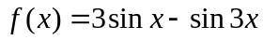与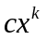是等价无穷小，则
- 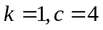 （B）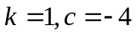
（C） （D）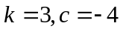
2．已知在处可导，且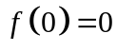，则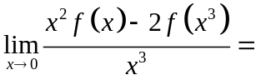
（A）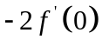 （B）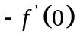
(C) 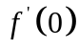 (D)
3．设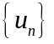是数列，则下列命题正确的是
（A）若收敛，则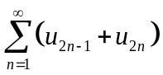收敛
（B）若收敛，则收敛
（C）若收敛，则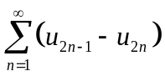收敛
（D）若收敛，则收敛
4．设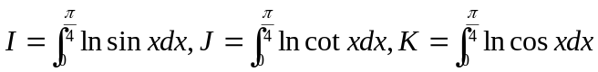，则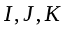的大小关系是
（A）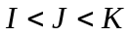
（B）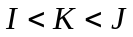
（C）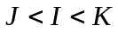
（D）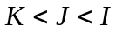
5．设为3阶矩阵，将的第二列加到第一列得矩阵，再交换的第二行与第一行得单位矩阵.记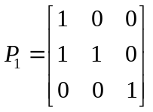,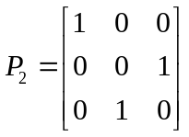,则
（A）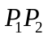 （B）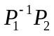
（C）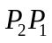 （D）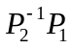
6．设为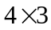矩阵，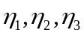是非齐次线性方程组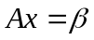的3个线性无关的解，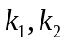为任意常数，则的通解为
（A）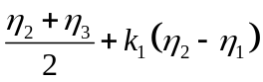 （B）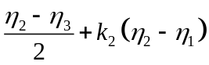
（C）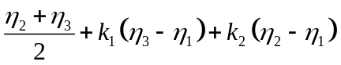 （D）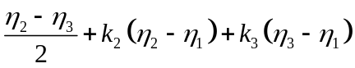
7．设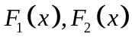为两个分布函数，其相应的概率密度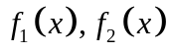是连续函数，则必为概率密度的是
（A）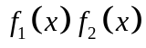 （B）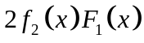
（C）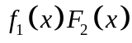 （D）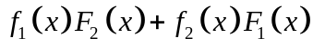
8．设总体服从参数为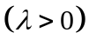的泊松分布，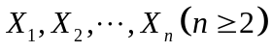为来自总体的简单随机样本，则对应的统计量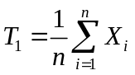，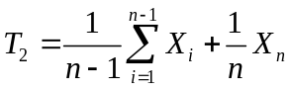
（A）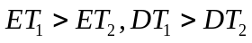
（B）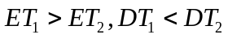
（C）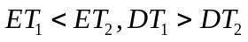
（D）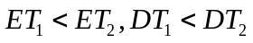
二、填空题
9．设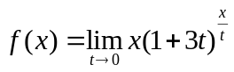，则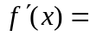
10．设函数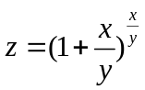，则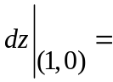
11．曲线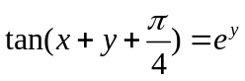在点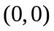处的切线方程为
12．曲线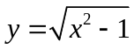，直线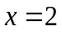及轴所围成的平面图形绕轴旋转所成的旋转体的体积为
13．设二次型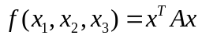的秩为1，中行元素之和为3，则在正交变换下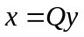的标准为
14．设二维随机变量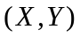服从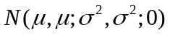，则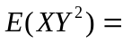
三、解答题
15．求极限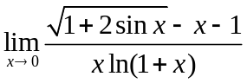

16.已知函数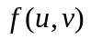具有连续的二阶偏导数，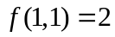是的极值，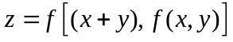。求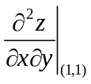

17．求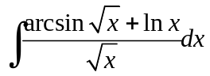

18．证明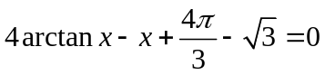恰有2实根.

19．

20．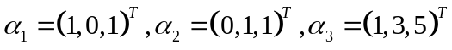不能由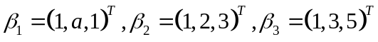线性表出。①求；②将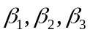由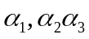线性表出。

21．为三阶实矩阵，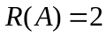，且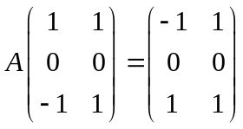
（1）求的特征值与特征向量（2）求

22.
X | 0 | 1
P | 1/3 | 2/3
Y | -1 | 0 | 1
P | 1/3 | 1/3 | 1/3
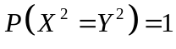
求：（1）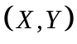的分布；（2）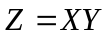的分布；（3）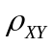.

23. 在上服从均匀分布，由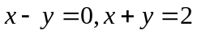与围成。
①求边缘密度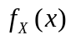；②求